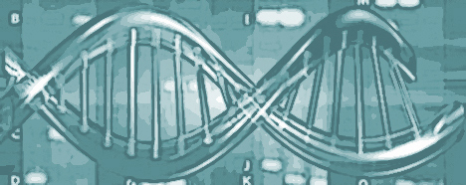

HARRERA / RECEPCIÓN:
BILKETA / RECOGIDA:
(Ez bete / No rellenar)
ESKAERA ZB / Nº SOLICITUD:___________________
(Ez bete / No rellenar)

DNA ELEKTROFORESI-ANALISIA / ANÁLISIS ELECTROFORÉTICO ADN / DNA ELECTROPHORETIC ANALYSIS (LABCHIP GXII Touch)
ESKAERA-ORRIA / HOJA DE PEDIDO / ORDER FORM
ERABILTZAILEA / USUARIO / USER:
E-MAIL:
ERAKUNDEA / EMPRESA / COMPANY:
SAILA / DEPARTAMENTO / DEPARTMENT:
DATA / FECHA / DATE:
FAKTURAZIOA / FACTURACION / INVOICE DATA:
(Nº orgánica, funcional y económica o NIF):
___________________________________________________________________________________

ESKATUTAKO PROIEKTUA / PROYECTO SOLICITADO / REQUESTED PROJECT
BETE / RELLENAR / FILL
Lagin kopurua / Nº muestras / Samples Nº

Txip-a hautatu / Seleccionar Chip / Select Chip
DNA5K
High Sensitivity
DNA1K
DNA genomic
NGS3K

